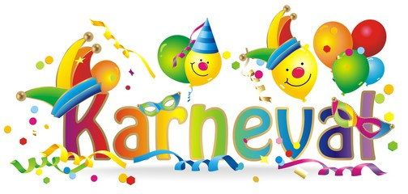

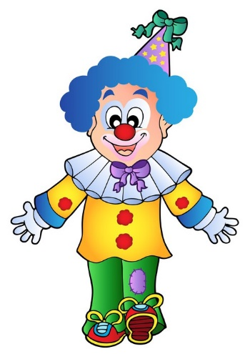

Obecní úřad Kojice a Motel Železné Hory pořádají
25. 2. 2023 od 15 hodin
dětský karneval.

Hry, písničky, tance a soutěže pro děti. Těšíme se na vás a krásné masky v Motelu Železné Hory.

